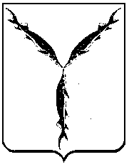

САРАТОВСКАЯ ГОРОДСКАЯ ДУМА

РЕШЕНИЕ

29.10.2020 № 76-608

г. Саратов

О внесении изменения в решение Саратовской городской Думы от 23.07.2020 № 71-568 «О награждении Почетной грамотой Саратовской городской Думы»

На основании решения Саратовской городской Думы от 26.02.2004
№ 42-407 «О Почетной грамоте Саратовской городской Думы»

Саратовская городская Дума
РЕШИЛА:
- Внести в решение Саратовской городской Думы от 23.07.2020 № 71-568 «О награждении Почетной грамотой Саратовской городской Думы» следующее изменение:
1.1. В подпункте 3.1 пункта 3 слово «Брыскину» заменить словом «Брыксину».
2. Настоящее решение вступает в силу со дня его принятия.

Председатель
Саратовской городской Думы В.В. Малетин

